LE DISCOURS INDIRECT

By Creafrench

- - Voici quelques extraits d'une interview d'Omar Sy et Shirine Boutella après la sortie de "Lupin, dans l'ombre d'Arsène" (janvier 2021).
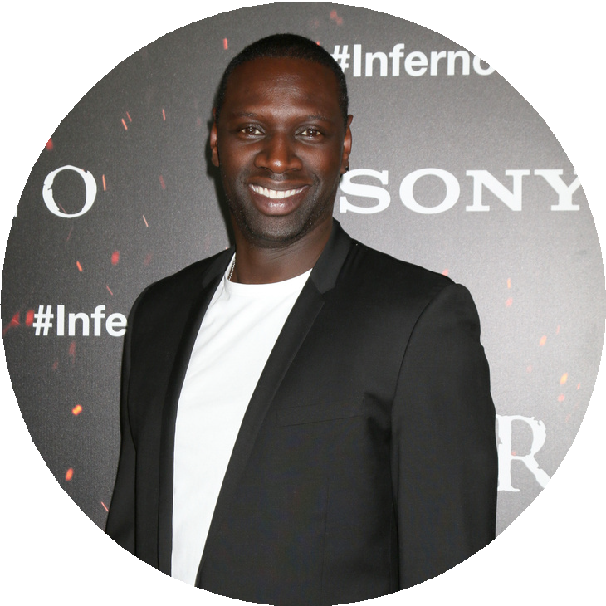
Rapporte leurs paroles.

Omar Sy a dit que ....................................................

L'objet grigri que j'ai gardé du tournage, c'est une paire de Air Jordan noire et orange. (O.S.)

..................................................................................

..................................................................................

..................................................................................

..................................................................................

..................................................................................

J'ai flippé lors de la première cascade où j'étais suspendu au-dessus du vide un des premiers jours du tournage. (O.S.)

..................................................................................

..................................................................................

..................................................................................

..................................................................................

..................................................................................

La réplique que je n'ai pas oubliée c'est "vous m'avez vu, mais vous ne m'avez pas regardé."(O.S.)

..................................................................................

..................................................................................

..................................................................................

..................................................................................

Shirine Boutella a expliqué que ...............................

On m'a donné comme conseil d'être naturelle et de ne pas penser à l'image que l'on reflète à l'écran. (S.B.)

..................................................................................

..................................................................................

..................................................................................

..................................................................................

..................................................................................

On a tellement mis la chanson de Dutronc pendant le tournage que je ne peux plus l'entendre. (O.S.)

..................................................................................

..................................................................................

..................................................................................

..................................................................................

..................................................................................

A chaque fois que je pense à Lupin, j'ai cette chanson dans ma tête. (S.B.)

..................................................................................

..................................................................................

..................................................................................

..................................................................................

- - Mets ces ordres au discours indirect.

Papa a dit: "Range ta chambre!"
........................................................................................................................................
Le prof nous a lancé: "Dépêchez-vous!"
........................................................................................................................................
Ma meilleure amie a crié: "Arrête de te plaindre!"
........................................................................................................................................
Le virologue a ordonné: "Lavez-vous les mains 10 fois par jour!"
........................................................................................................................................
Ma grand-mère a imploré les infirmières: "Parlez plus fort!"
........................................................................................................................................
Notre coach a supplié: "Faites un effort demain!"
........................................................................................................................................
Le philosophe a conseillé: "Réfléchissez-y!"
........................................................................................................................................
La Président a hurlé: "Ne m'énervez pas!"
........................................................................................................................................
Ma soeur m'a dit: "N'abandonne pas maintenant!"
........................................................................................................................................
J'ai crié au chien: "Ne me mords pas!"
........................................................................................................................................
Il a lancé au chat: "Viens ici près de moi!"
........................................................................................................................................

- - Lis les anecdotes suivantes et transforme-les en discours indirect.
Veille à varier les verbes introducteurs.

Rentrée des classes : on vous raconte nos anecdotes ! (d'après elle.fr)

Le premier souvenir qui me vient à l’esprit, c’était ma rentrée de 5ème ou de 4ème. On rentre dans la classe, le professeur principal fait l’appel et là, la fille que mes copines et moi ne pouvions pas « supporter » répond présente. A ce moment-là, je me retourne pour la voir... et je m’aperçois qu’on porte le même pull ! Inutile de vous dire que je ne l’ai plus jamais reporté pour venir au collège… Khadija
Khadija a raconté que .......................................................................................................................

..............................................................................................................................................

..............................................................................................................................................

..............................................................................................................................................

..............................................................................................................................................

..............................................................................................................................................

..............................................................................................................................................

..............................................................................................................................................

J’étais tellement stressée et angoissée par ce premier jour dans mon nouveau collège que j’en ai oublié le principal : mon cartable ! Ce n’était qu’une présentation générale des cours et des professeurs mais j’ai quand même dû me faire toute petite et discrète, et demander feuilles et stylo à mes voisins pour pouvoir prendre des notes. Autant vous dire que cette rentrée au goût amer, je m’en souviens très très bien. Claire
Claire a expliqué que ........................................................................................................................

..............................................................................................................................................

..............................................................................................................................................

..............................................................................................................................................

..............................................................................................................................................

..............................................................................................................................................

..............................................................................................................................................

..............................................................................................................................................

C'était la rentrée de 6ème. On nous présente notre « prof principale », une prof d'allemand, Madame Petit. Manque de chance, je porte le même nom de famille qu'elle, et il s'est avéré que ce n'était pas la personne la plus aimable du collège. Pendant les quatre années dans cet établissement, on me demandait régulièrement si j'étais de sa famille. VDM. Elodie
Elodie a dit que ..................................................................................................................................

..............................................................................................................................................

..............................................................................................................................................

..............................................................................................................................................

..............................................................................................................................................

..............................................................................................................................................

..............................................................................................................................................

..............................................................................................................................................

- - Rédige un article dans lequel tu intègres les paroles que Leonardo Di Caprio a adressées à Joe Biden.

Leonardo Di Caprio appelle Joe Biden à "être le leader du climat"
Dans une lettre publiée sur Instagram, l'acteur appelle le nouveau président américain à prendre des mesures pour défendre l'environnement.
(d'après Huffingpost.fr)

"Président Biden: vous pouvez être le leader du climat dont nous avons besoin."
"Bien que nous nous remettions du Covid-19 et reconstruisions l’économie mondiale, nous devons aussi agir sur le changement climatique (...) cette décennie est décisive pour juguler la crise climatique."
"On se souviendra de vous comme ‘le président du climat’ qui a éloigné l’humanité du bord de la falaise. Vous pouvez transformer les systèmes d’énergies de ce monde, passer des combustibles fossiles à une énergie renouvelable, tout en créant des emplois et en réduisant la pollution en plus de gérer les inégalités économiques, raciales et de santé."
“Votre engagement à reconstruire des emplois avec les énergies renouvelables et à aborder l’héritage de l’injustice environnemental est la mesure consécutive que la science et notre futur exigent.”
"Nos enfants et petits-enfants doivent voir cette période comme le moment où le monde a été sauvé."

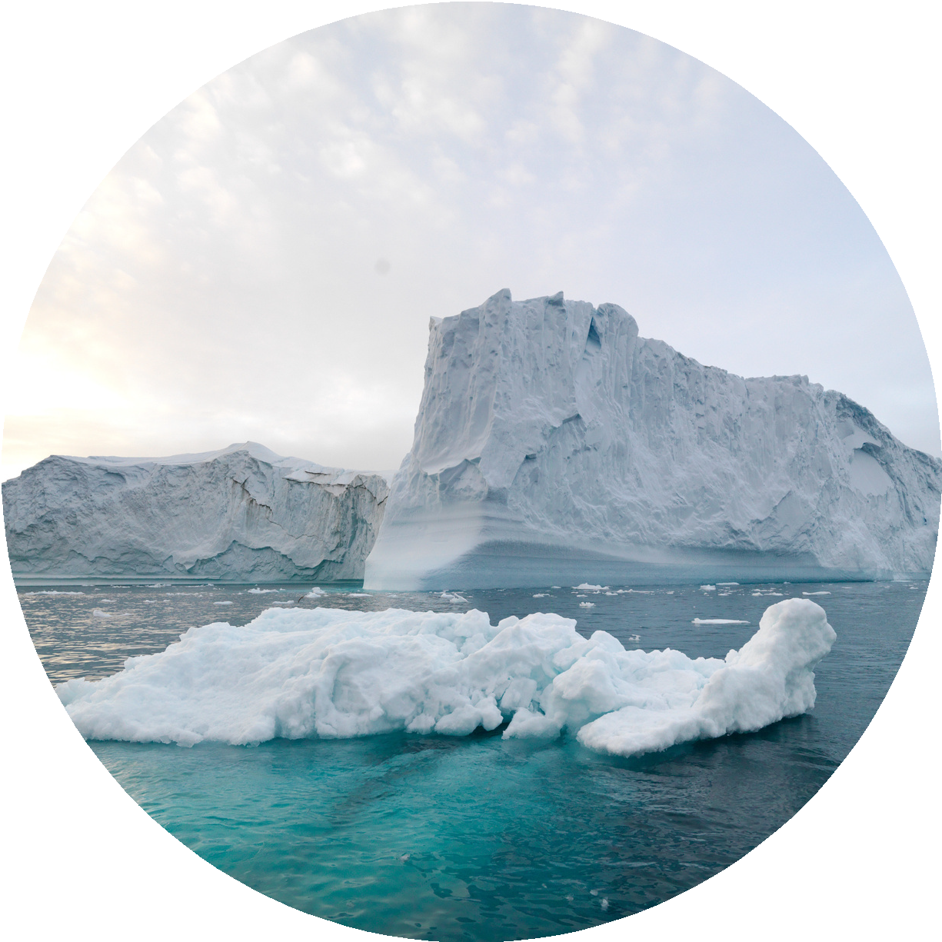

Note ton article ici:

..............................................................................................................................................

..............................................................................................................................................

..............................................................................................................................................

............................................................................................................................................

..............................................................................................................................................

..............................................................................................................................................

..............................................................................................................................................

..............................................................................................................................................

..............................................................................................................................................

..............................................................................................................................................

..............................................................................................................................................

..............................................................................................................................................

..............................................................................................................................................

..............................................................................................................................................

..............................................................................................................................................

..............................................................................................................................................

..............................................................................................................................................

..............................................................................................................................................

..............................................................................................................................................

..............................................................................................................................................

..............................................................................................................................................

..............................................................................................................................................

..............................................................................................................................................

..............................................................................................................................................

..............................................................................................................................................

